Requerimento N° 545/10

# De Informações

**“Atinentes a Parque Infantil no CIEP “Leonel Brizola”, no Bairro Santa Rita”.**

**Considerando que,** estes Vereadores estão sendo questionados pelos pais de alunos a respeito de Parque Infantil no CIEP “Leonel Brizola”, pois até o momento nenhuma benfeitoria neste sentido foi realizada;

**Considerando que,** estes pais entendem que é importante este benefício para seus filhos, numa Escola do porte do CIEP.

**REQUEREMOS** à Mesa, na forma regimental, depois de ouvido o Plenário, oficiar ao Senhor Prefeito Municipal, solicitando-lhe as seguintes informações:

1 – Existe algum projeto para construção de Parque Infantil nesta Escola?

2 – Se positivo, em que situação se encontra, qual o prazo para início das obras?

3 – Se negativo, há possibilidade de ser tomada alguma providência por parte do órgão responsável, para construção deste Parque Infantil?

4 – Outras informações que julgar necessárias.

Plenário “Dr. Tancredo Neves”, em 27 de agosto de 2010.

**José Luis Fornasari**

**“Joi Fornasari”**

-Vereador-

**DUCIMAR J. CARDOSO**

**“Kadu Garçon”**

-Vereador-

Requerimento N° /10

# De Informações

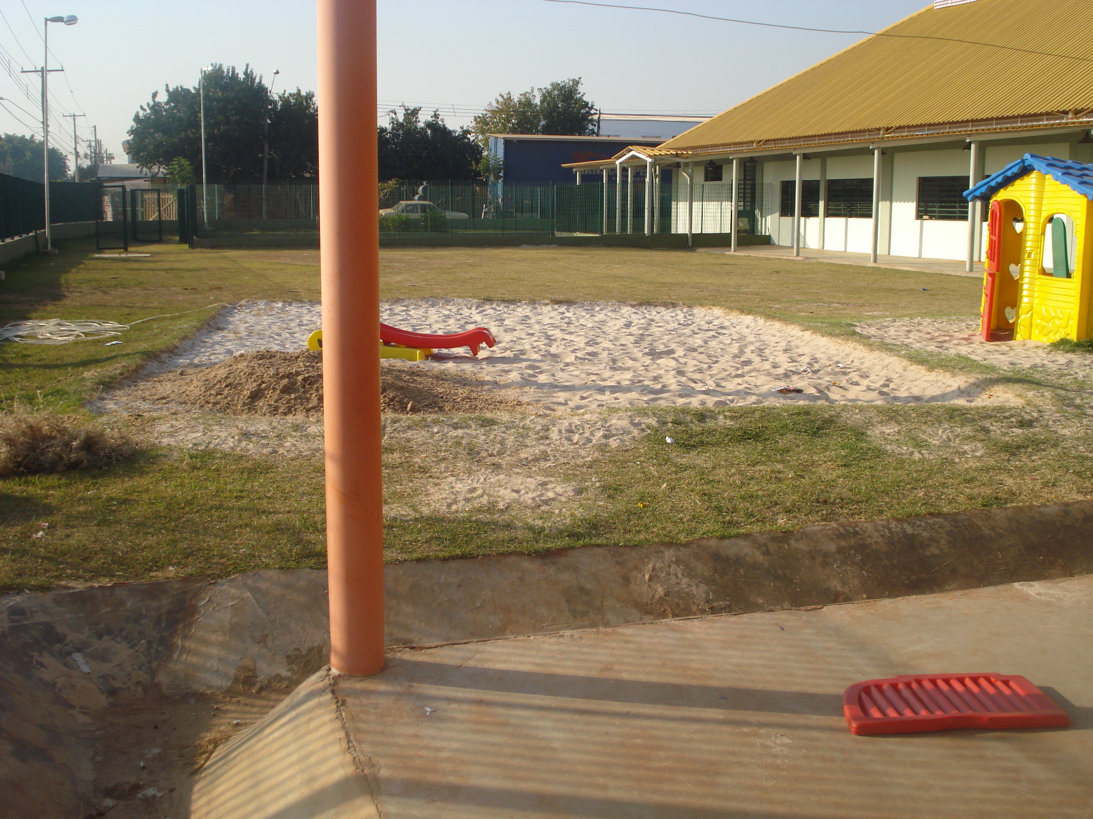

“Atinentes a Parque Infantil no CIEP “Leonel Brizola”, no Bairro Santa Rita”.

**27/08/2010**